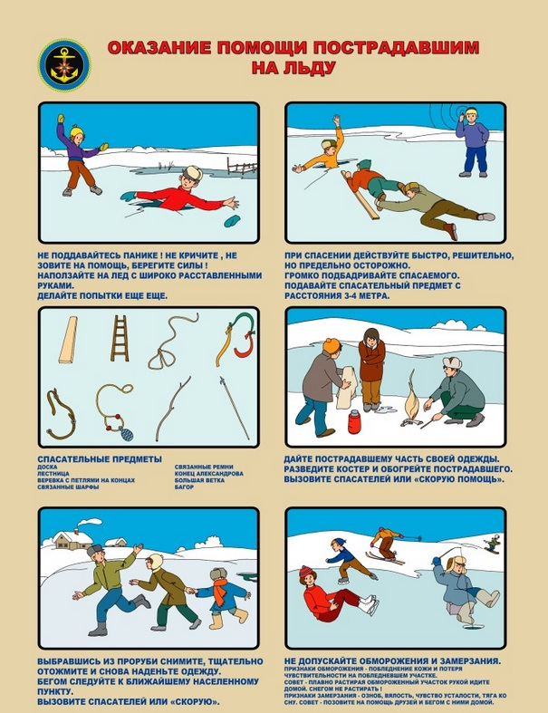
6 РОНД Управления по ЦАО ГУ МЧС России по г.Москве

